- ORIENTACIONES AL ESTUDIANTE Y AL PADRE DE FAMILIA
(Presentación de la asignatura, la unidad y el DBA)
Asignatura: Artística
Unidad 1
Una mirada al arte

Estudiantes y padres de familia por favor tener en cuenta lo siguiente:
1.Enviar sus actividades con nombres y apellidos, grado y asignatura al correo institucional del docente carrieta@inemadol.edu.co
2.Enviar sus actividades y realizar las evaluaciones en la fecha indicada por el docente en la guía.
3 se resolverán dudas generales a través del grupo de wassapp de cada grado

- IDENTIFICACION
2.1 NOMBRE DE LA INSTITUCION EDUCATIVA | 2.2 NOMBRE DEL AREA/ASIGNATURA | #HORAS | GRADO | GRUPO
María Doraliza López de Mejía | Artística | 1 | Decimo | 01-02-03

2.3 INFORMACIÓN DE CONTACTO DEL DOCENTE PARA EL RETORNO  DE LAS ACTIVIDADES RESUELTAS: | 2.4 FECHA PARA EL RETORNO DE LAS ACTIVIDADES | INFORMACION DE CONTACTO DEL ESTUDIANTE
carrieta@inemadol.edu.co | mayo 2020

- DESARROLLO DE LA UNIDAD
NOMBRE DE LA UNIDAD: | Una mirada al arte
COMPETENCIAS |  | APRENDIZAJES | RELACIONES INTERDISCIPLINARES
Estética, perceptiva |  | -Identifica las características del arte Mesopotamia | Sociales
Estética, perceptiva |  | -Conoce el origen del arte Mesopotamia | sociales
Estética, perceptiva |  | -Reconoce las características del arte Mesopotamia | Sociales

- DESARROLLO DE LOS APRENDIZAJES:
(Explique cada una de las conceptualizaciones, procedimientos y ejercicios de los aprendizajes propios del Derechos Básicos de Aprendizajes DBA e ilustre con imágenes, diagramas o gráficos)
Arte en Mesopotamia
Arte en Mesopotamia: Sumer y Akkad
Mosaico-mural-persa._1

Hace 5000 años, los sumerios y los akkadios, asentados en la región comprendida entre los ríos Tigris y Eúfrates (actual Irak) desarrollaron la primera civilización urbana en Oriente Medio, una de las cunas de la civilización, junto con Egipto.

El Arte desarrollado por los sumerios tiene sobre todo un significado religioso, respondiendo a la unión estrecha entre religión y política. Una de sus características es la acusada continuidad estética, que se traspasará a las civilizaciones posteriores (acadia, babilonia, asiria, persa...). Por tanto, a pesar de constituir pueblos diferentes, se pueden observar ciertos rasgos que perpetúan esta continuidad.

Debido a la pobreza de los materiales existentes en la región de la Mesopotamia, no han quedado muchos ejemplos tanto en la arquitectura como en las artes plásticas. Sin embargo, en lo relativo a otras disciplinas, como la glíptica (elaboración de sellos de arcilla, ilustrados con pequeñas imágenes) y en la orfebrería, destacarán por su destreza técnica y la variedad y originalidad de los temas.

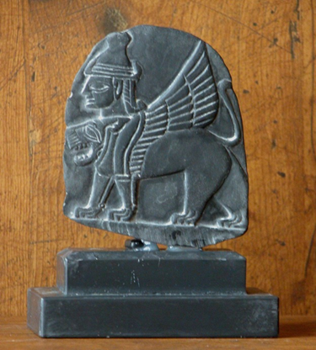

Esfinge bicéfala Hitita Alt,14cm

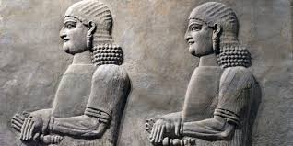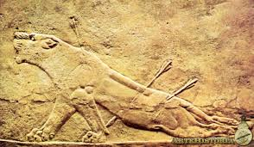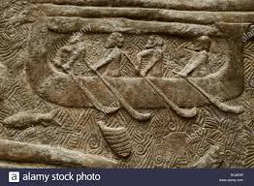

- ACTIVIDADES QUE LOS ESTUDIANTES DEBEN REALIZAR PARA SER REMITIDAS AL DOCENTE
Desarrollo de la guía.

- Realizar un ensayo de la arquitectura, escultura y orfebrería Mesopotamia máximo tres páginas
- Realizar un boceto de uno de estas imágenes de relieves de Mesopotamia que se encuentra en la página anterior y describirla

- BIBLIOGRAFIA/CIBERGRAFIAS

.

- PARA SABER MÁS..!
(Relacione aquellas fuentes Web de instituciones públicas o privadas que contribuyen a profundizar los aprendizajes desarrollados )
.

- SITIOS WEB SUGERIDOS (Click)
(Dependiendo del área/asignatura se recomiendan los siguientes sitios web))
https://aprende.colombiaaprende.edu.co/sites/default/files/naspublic/ContenidosAprender/index.html  https://earth.google.com/web/@0,0,0a,22251752.77375655d,35y,0h,0t,0r?hl=es  https://tv.masterd.es/recursos-educativos  https://www.youtube.com/watch?v=PCRCrdJbaCM  https://www.youtube.com/user/julioprofe  https://www.youtube.com/user/AcademiaInternet  https://www.youtube.com/user/MateMovil1  https://www.youtube.com/channel/UCsF2xJz1ciaZlxHGk-PSSvg | https://contenidos.colombiaaprende.edu.co/contenidos  https://es.khanacademy.org/  https://earth.google.com/web/@0,0,0a,22251752.77375655d,35y,0h,0t,0r?hl=es  https://www.youtube.com/watch?v=pS7p6FfU4bE  https://www.youtube.com/channel/UCbho5-gJi8FwvhVFzfod6VQ  https://www.youtube.com/user/ElRobotdePlaton  https://www.youtube.com/user/atiempopreescolar  .

